RAFAEL NADAL

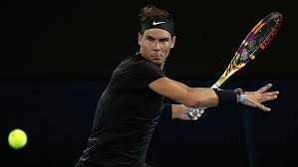Nadal, más cerca de su último objetivo Richard Gasquet padece el síndrome del genio. Depende en exceso de la inspiración y le resulta imposible mantener la constancia en su juego. Jugadores como él no nacieron para depender de un resultado, de la delgada línea que separa el triunfo de la derrota. En esa franja se agobia, se atropella, desperdicia su enorme talento. Al contrario que Nadal, con el instinto asesino necesario en la alta competición para situarse como número uno del mundo. Por este motivo, el francés nunca ha derrotado al español en el circuito profesional tras seis confrontaciones, la última en los octavos de final del Masters Series de Madrid (6-4, 6-2). La victoria permite a Nadal defender los puntos obtenidos en el ejercicio anterior y mantener sus 7.000 puntos en el ránking mundial.